**UNIVERSIDAD VERACRUZANA**

**FACULTAD DE ESTADÍSTICA E INFORMÁTICA**

**TECNOLOGÍAS COMPUTACIONALES**

**Tecnologías Web**

Dr. José Rafael Rojano Cáceres

PROYECTO FINAL

Proyecto con sensores: Simulación de un vivero

Andrés Eduardo Fuentes Cortázar

José Rolando García Alba

José Abraham Solís Ramírez

31 de mayo de 2019

# **Introducción**

La tecnología con el paso del tiempo ha evolucionado y ha beneficiado distintas áreas dentro la sociedad. Hoy en día distintos procesos son automatizados gracias a la tecnología y la noción del internet de las cosas.

Por tal motivo se piensa diseñar el prototipo de un vivero el cual acompañado de un sensor de temperatura y humedad nos ayudará a medir diversos aspectos como la humedad del suelo, temperatura y humedad del ambiente.

# **Esquema**

A continuación, se muestra a través de este esquema, la estructura total de todos los componentes utilizados para la elaboración de este proyecto.

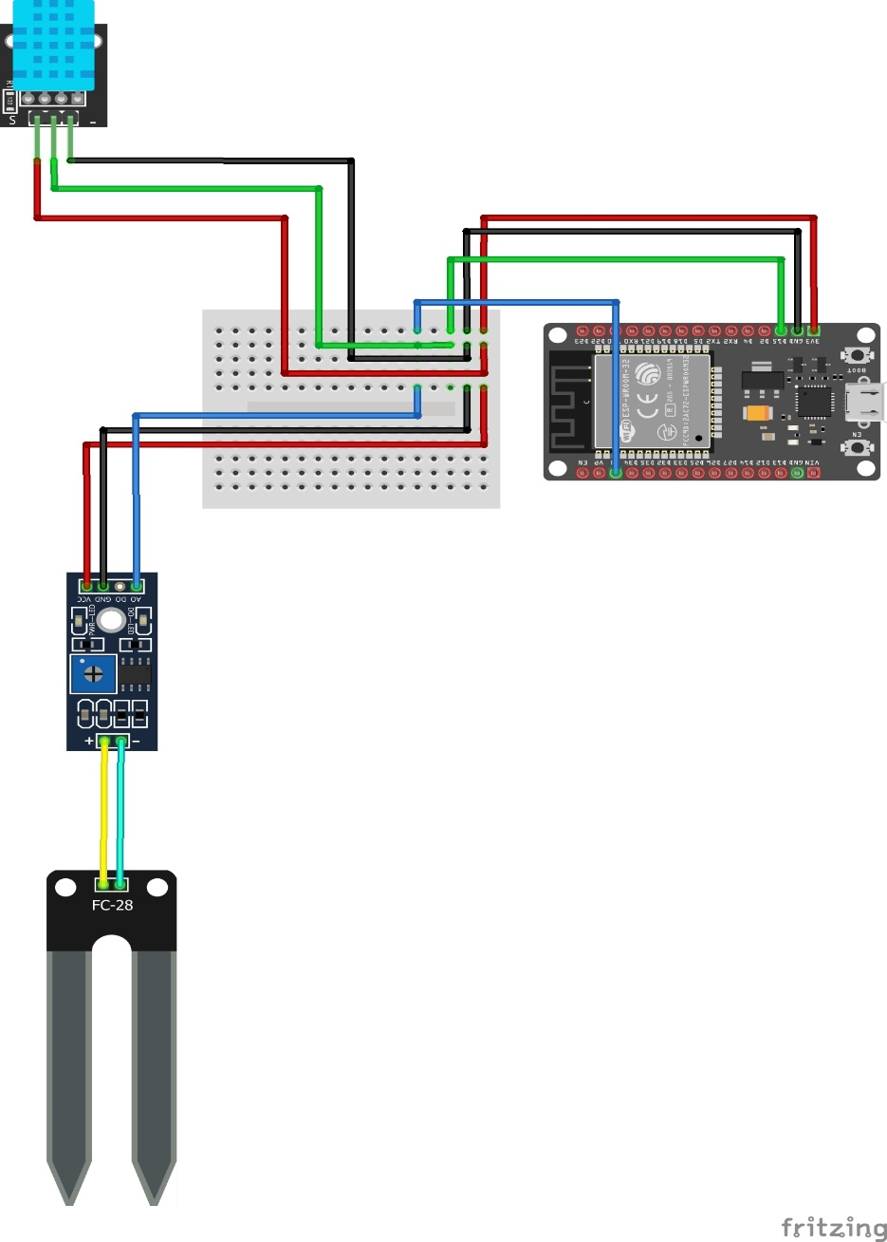

**Desarrollo del proyecto**

Como se mencionó, el proyecto consiste en construir un simulador de un vivero el cual con la ayuda de los sensores de temperatura y humedad nos ayudará a monitorear distintos aspectos.

Para la realizar el proyecto se tomaron en cuenta los siguientes materiales:

Módulo Sensor de humedad YL-69 Sensor YL-69

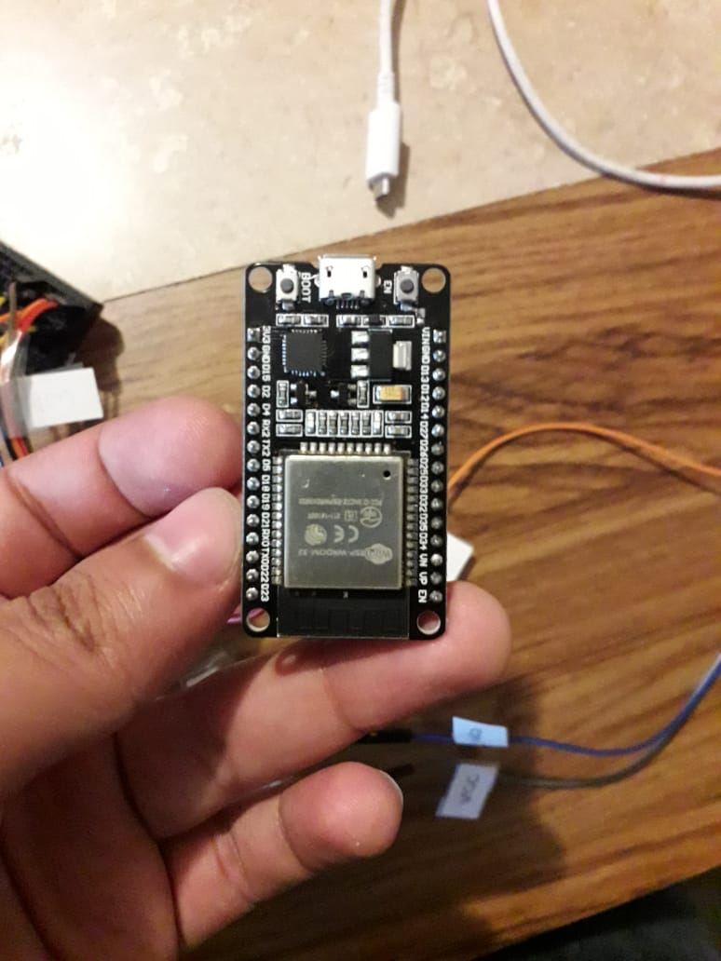

Microcontrolador ESP32 Sensor DTH11

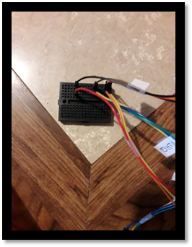

Protoboard

**Codificación**

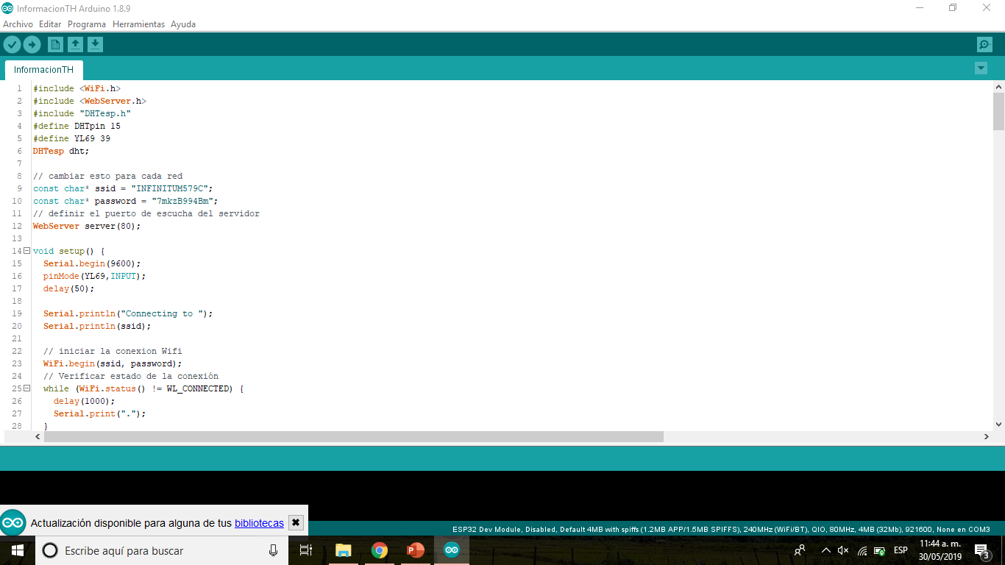

En la imagen se puede apreciar la primera parte del código en la cual se integran las librerías, se definen los pines que se van a usar. De igual forma, se definen los parámetros para que el microcontrolador tenga acceso a internet.

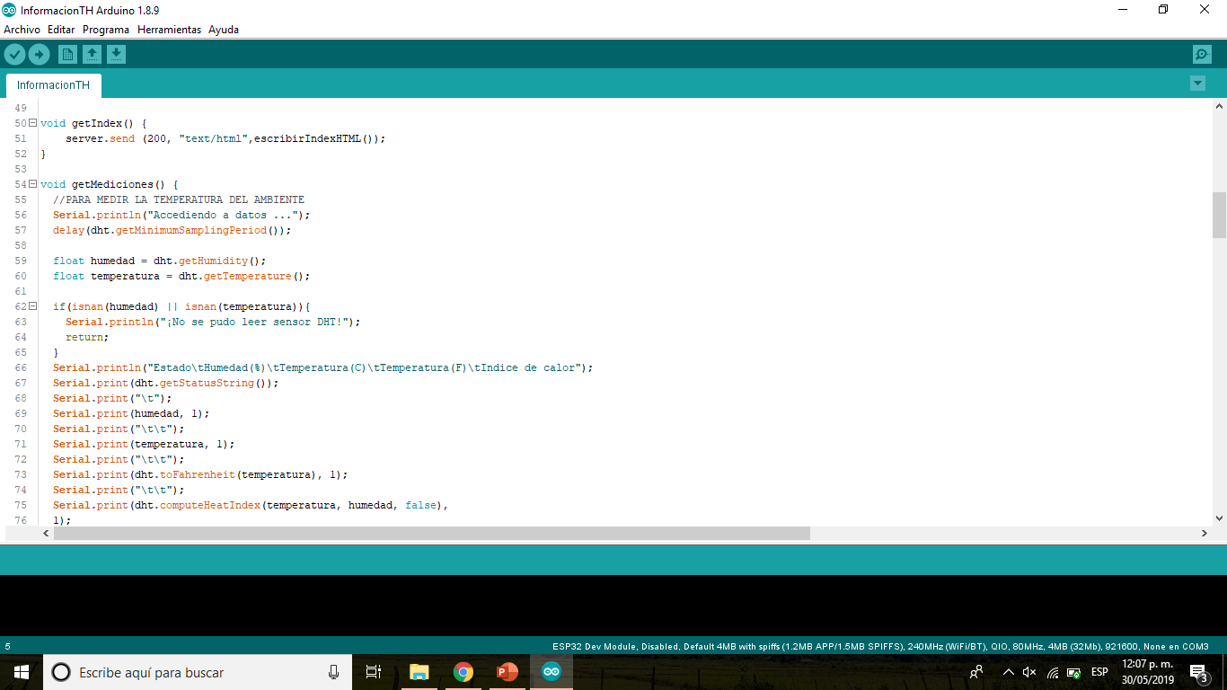

En este apartado se definen las variables en donde se guardarán los datos que envía en el sensor de humedad, posteriormente son impresas en la consola de Arduino.

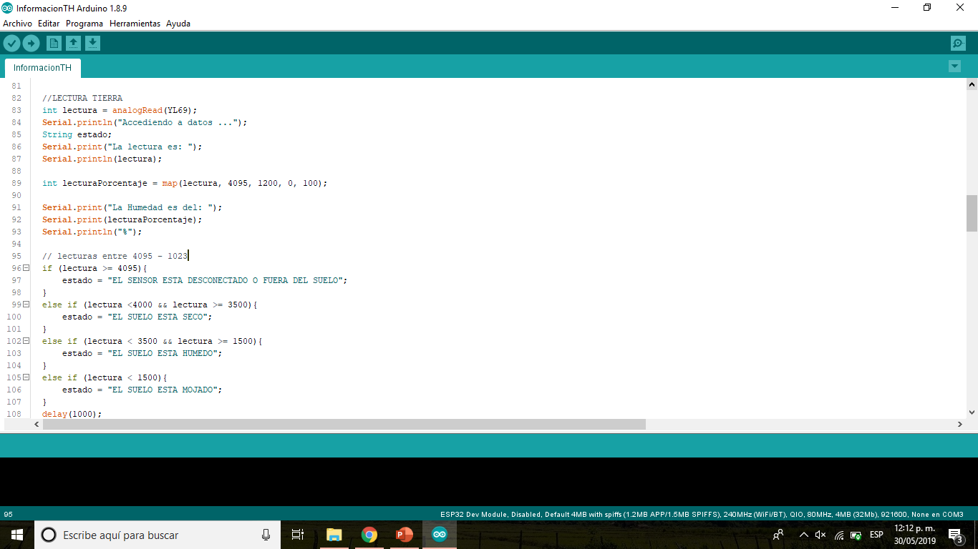

Aquí se definen las variables en donde se guardarán los datos que envía el sensor de humedad, también se definen las parámetros para ver si el sensor se encuentra fuera del suelo, si el suelo está seco, mojado o húmedo.

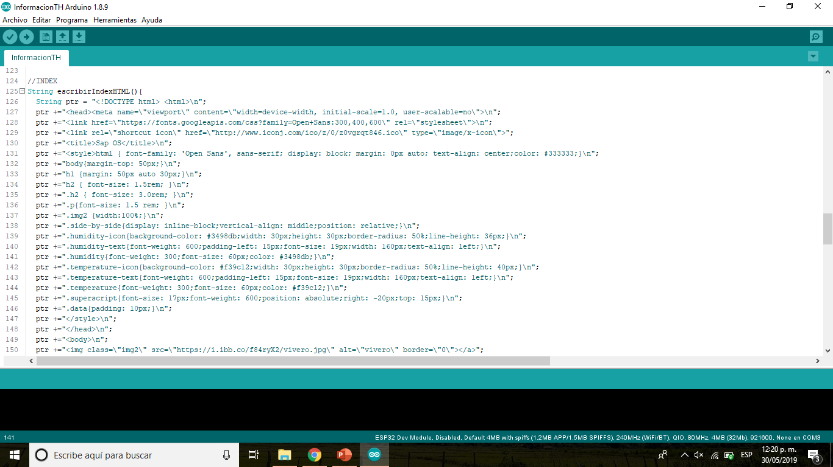

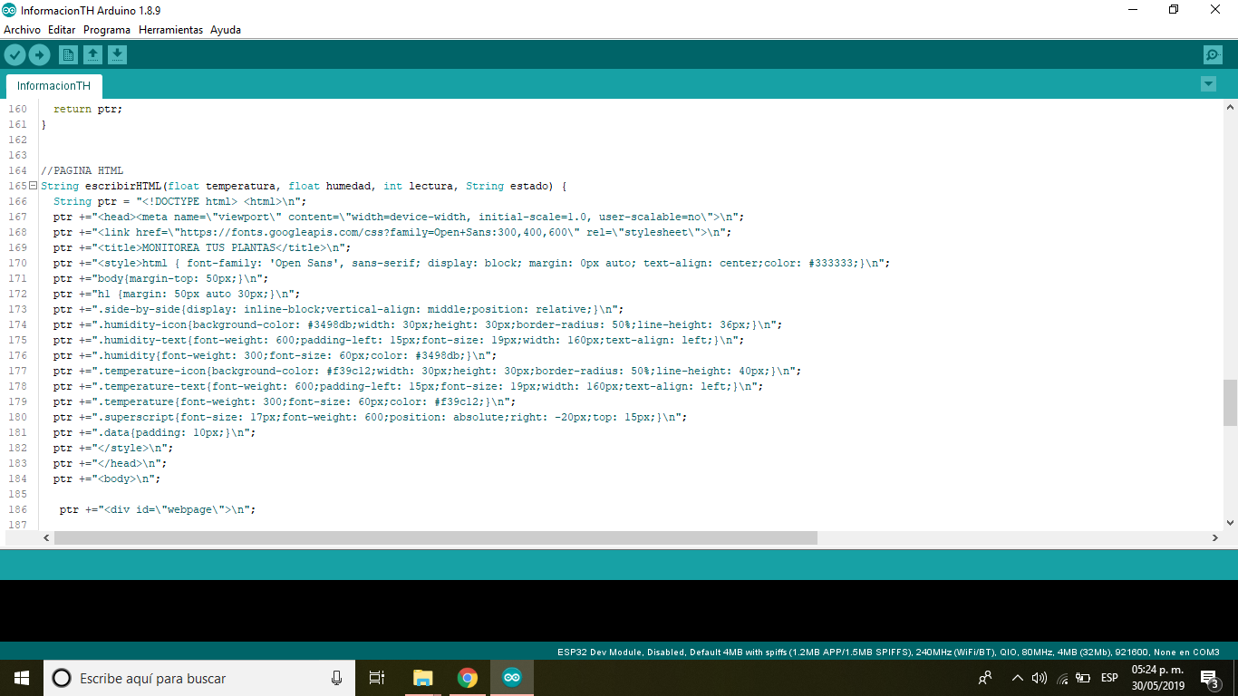

En las capturas anteriores, se puede apreciar la construcción de la página HTML específicamente el index y la página principal. Se definen las distintas etiquetas que contendrá la página así como los estilos CSS.

Y es aquí donde son mostrados los datos que envía el sensor de temperatura y humedad.

**Resultado**

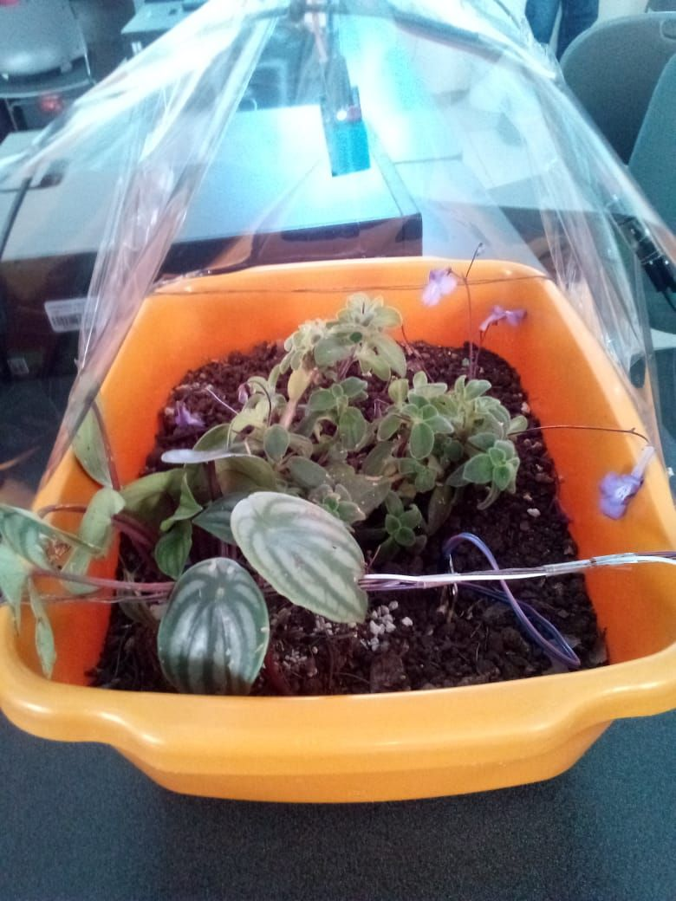

**Plantas y sensores**

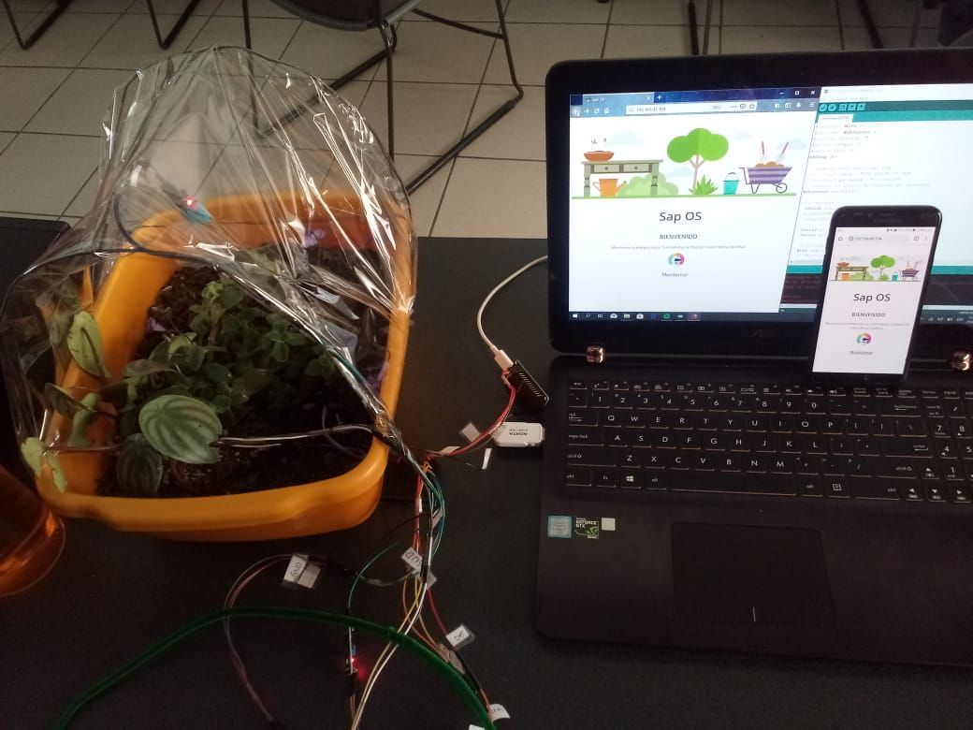

**Se muestra la página de inicio**

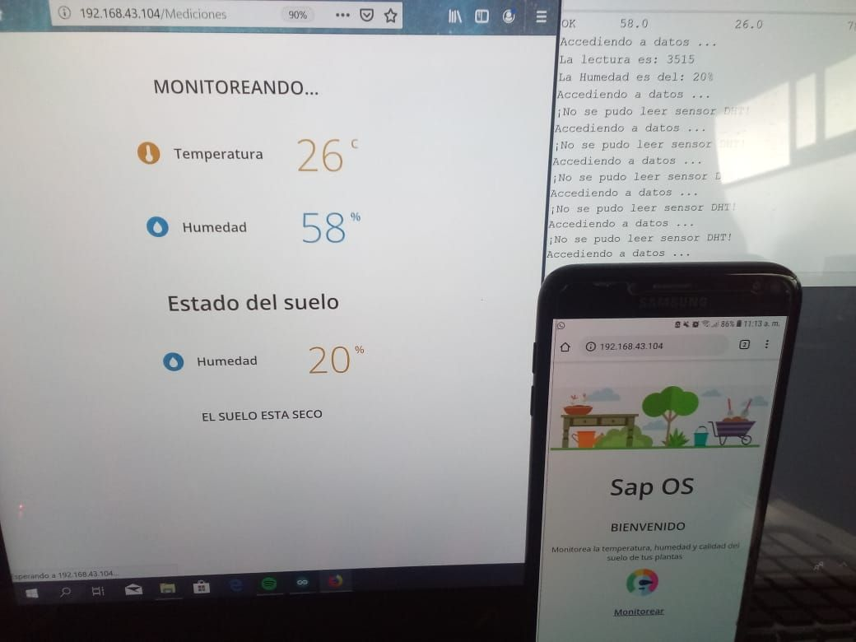

**Sensores mostrando los datos en pantalla**

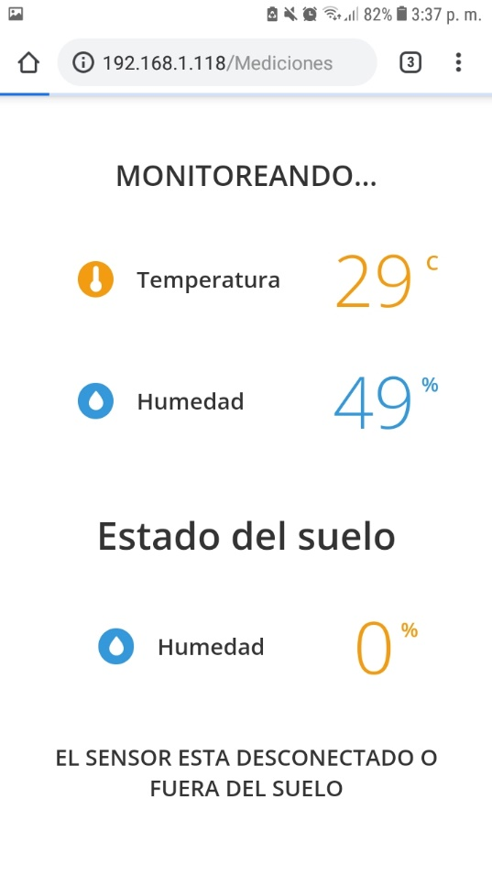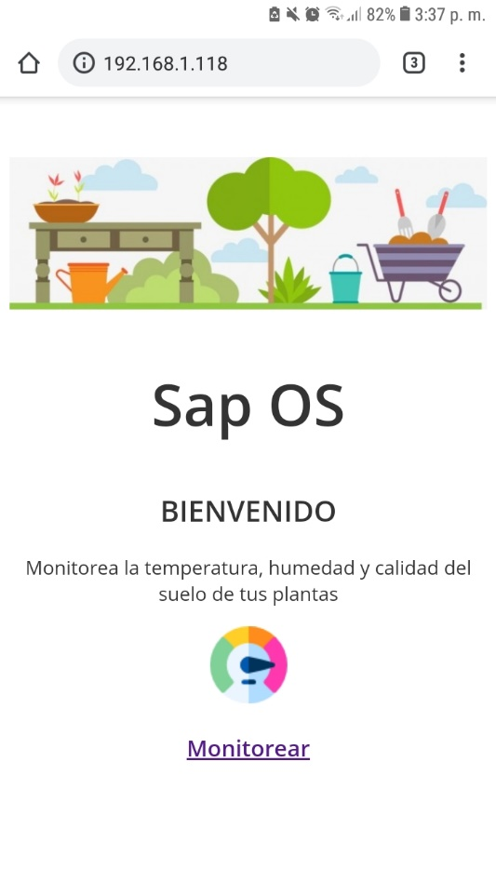

**Capturas de pantalla de la página HTML**